# 6.23总结复习课

重点不一定是考点

不一定只考讲的

## 绪论

1.难点：按照地域规模的网络划分类型

2.协议模型中各层分别解决什么问题OSCI，TCIP，各层对应什么地域网

## 物理层

1. 常用网络介质：有限3种，无线（重点）
2. 香农公式：信道容量计算（计算题
3. 分组交换，电路交换的区别和联系
4. 交换方式对信道的占用方式有什么不同
5. 时分、频分系统的线路带宽，用户速率和线路利用率的概念，计算
6. 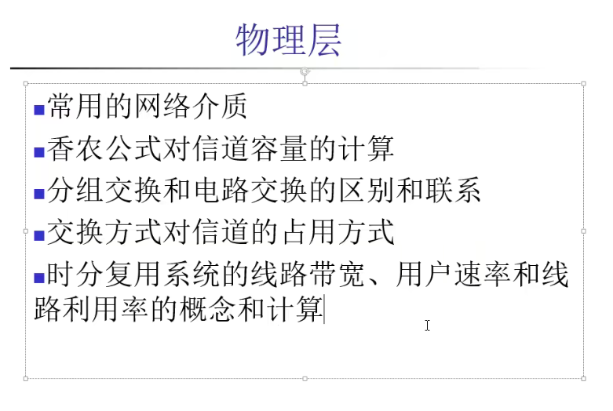

### 数据链路层

#### 逻辑链路子层控制

1. 常用的数据链路层的帧定界方法，帧头，帧尾，转义字符，知道怎么转换
2. 海明**码距**对纠错性能和检错性能的影响
3. 等-停协议的带宽效率计算
4. 回退n协议发送窗口大小如何确定
5. 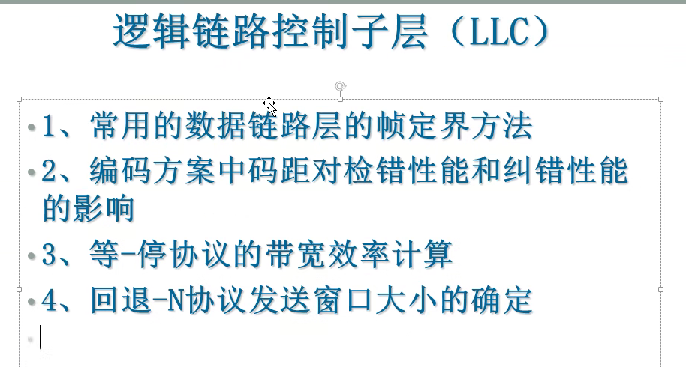

##### 介质访问控制子层

1. MAC煤制接入控制协议分类和典型协议
2. CSMA/CD协议主要机制
3. 快速以太网
4. 以太网交换机端口和MAC转换过程和结构（自学习过程，端口预测表
5. 以太网冲突域的判定与解决（课本和教材
6. 各层中的计算机网络设备

讲那些看那些是不对的

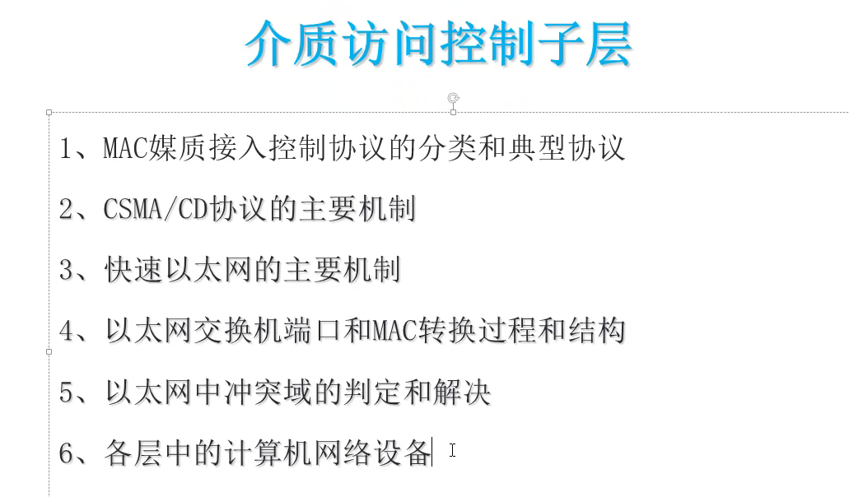

### 网络层

上

1. 按照自治系统管辖范围划分的路由协议
2. 距离矢量路由，链路状态路由算法过程（要知道怎么建立，能探索网络路径、路由路径）Dijkskla（起点终点有多个（重点，问的比较深
3. 那些协议需要网络拓扑结构
4. 两种主要方法探索路径
5. 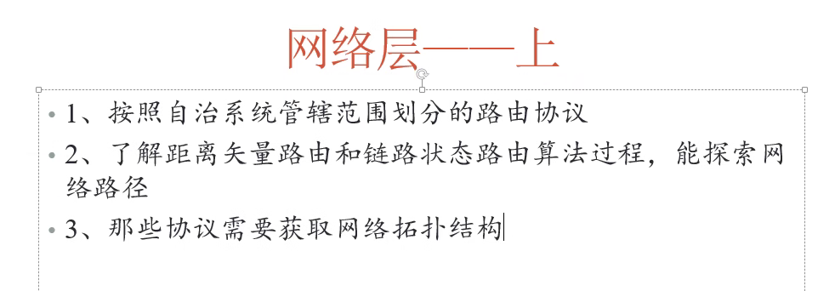

下

1. IP协议的特性
2. 按照目的地址的数据传输类型划分
3. IP网络设计，对应是地址个数和地址范围，如何柑橘应用场景设置IP端和路由表项
4. ICMP协议的特性
5. 计算机网络中IP与域名的转换过程，IP地址与MAC地址的转换（Arpeggio，RARP
6. 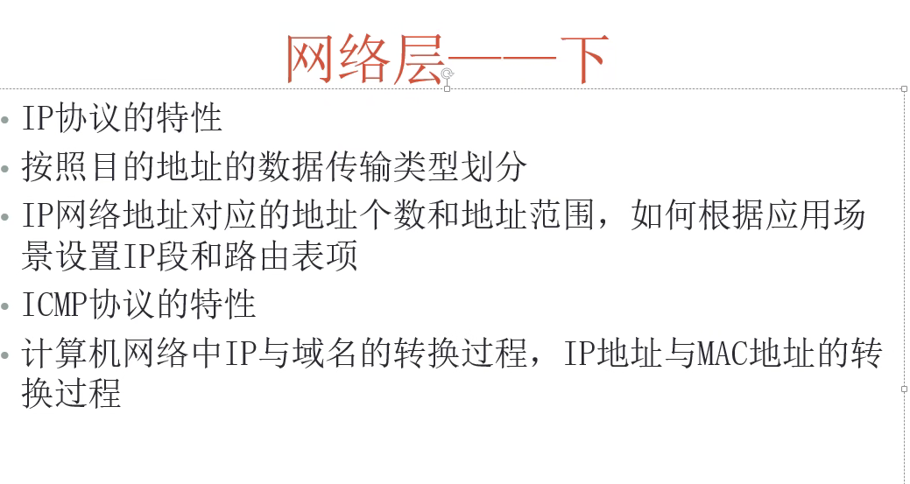

### 传输层

1. 差错控制：TCP拥塞窗口的调节机制（四个阶段）慢启动不慢
2. TCP快速重传机制的重法数据包的过程
3. NAT的主要功能，特点和作用

### 应用层

1. DHCP域名设置
2. DNS采用的传输层 协议和默认端口
3. WEB应用中高速缓存的服务器作用（课本上
4. 难）网络速率较慢的原因和解决方案
5. 题型
6. 填空题有，选择题，（一共40%）问答，**设计题（网络设计（划分IP），子网划分CD（？）地址，个网地址，混合网络）。。。直接说的**